面向通信拓扑退化的异构无人机鲁棒协同学习：动态鲁棒拓扑优先训练
作者： [作者姓名]
单位： [单位名称]
通信作者： [邮箱]

摘要
异构无人机集群的协同能力依赖角色间的通信拓扑：侦察、转发与执行角色所能利用的信息及其传递路径由图结构共同决定。节点或链路故障因此并非普通状态扰动，而会改变多智能体策略可获得的信息结构与协同约束。现有鲁棒多智能体强化学习通常从状态扰动、参数随机化或域随机化角度处理不确定性；当通信故障条件被视为无差别的场景集合时，训练预算可能无法与不同拓扑退化的协同学习需求相匹配。本文将这一问题表述为通信拓扑退化下的鲁棒协同学习，并提出动态鲁棒拓扑优先训练（Dynamic Robust Topology Prioritization, DRTP）作为拓扑语义化鲁棒性塑造方案。DRTP 不改变 actor、critic、PPO 目标、奖励、观测、动作接口或环境转移；它仅在环境 reset 阶段，对预先冻结的名义条件与拓扑故障组实施自适应训练暴露分配。方法固定保留名义条件质量，并利用各故障组相对名义组的完成回报缺口，在有界单纯形上更新非名义故障组的采样概率。
在异构无人机协同基准上，本文采用完全匹配的 Uniform Topology Replay（UTR）作为对照，以训练 seed 为独立单位，在固定 10M 环境步终点报告两批独立的五 seed cohort。DRTP 在 cohort A 与 B 的扰动回报均值分别为 216.66 和 210.34，高于 UTR 的 177.02 和 187.18；相应最差 seed 回报为 191.49 和 172.03。冻结结构 OOD 条件下，DRTP 相对 UTR 的 cohort-level 平均增益在 A、B 中分别为 +22.77 和 +11.96。匹配的 PLR-style 外部比较显示，DRTP 与通用优先分配在不同 cohort 中形成竞争性、cohort 依赖的排序：A 中 DRTP 在均值、lower tail 与 timeout 上更有利，B 中 PLR-style 在回报与离散度上更有利而 DRTP 的 timeout 更低。[6UAV 待填]。这些结果支持一项有边界的结论：在本文评估的冻结拓扑退化接口内，基于拓扑语义的训练暴露塑造可带来相对 UTR 的重复 cohort-level 鲁棒协同收益；本文不主张逐 seed 一致提升、对所有优先分配方法全面占优或已具备实飞部署能力。
关键词： 异构无人机；多智能体强化学习；通信拓扑退化；鲁棒协同；训练暴露分配；MAPPO

1 引言
多无人机系统要在协同搜索、拦截、巡检与动态任务分配中发挥群体优势，前提是角色之间能够形成稳定的信息交换与行动配合。对异构团队而言，通信图不仅描述“谁能通信”，还决定任务线索能否从侦察角色经由中继传递至执行角色，以及联合策略在某一时刻可以据以决策的信息集合。有人/无人协同与无人集群研究均将信息交互、态势感知、任务规划和协同行动视为系统能力的关键耦合环节[7,8]。因此，通信拓扑退化不应被等同为一般环境噪声：边断裂、节点失效或故障时序变化会直接改变多智能体协调所依赖的信息结构。
这种结构性退化为无人机多智能体强化学习带来一个尚未被充分凸显的鲁棒性问题。已有工作通过通信策略学习、消息编码、状态增强、课程训练或域随机化提升复杂条件下的决策能力[1,2,5,9]。这些路线对状态、动力学或任务难度的变化提供了重要工具，但在一个故障支持集已确定、策略架构不改变的条件下，仍留下一个更具体的问题：策略应如何在训练阶段获得不同通信拓扑退化条件下的协同经验？若将所有故障条件等概率视作平坦的场景集合，训练预算不会区分不同图结构对信息可达性和协同完成的影响，也不会反映某些条件已充分学习而另一些条件仍持续构成协调瓶颈的事实。
本文将这一训练问题称为拓扑语义化鲁棒性塑造：不是在部署时额外修复通信，也不是向策略引入新的图状态，而是在训练时用具有通信与角色语义的条件组塑造策略面对结构性信息退化的经验分布。图 1 给出问题图景：相同的任务目标在正常图与退化图下对应不同的信息通路，局部信息丢失可能转化为协同链条的脆弱环节。图 2 给出本文方案。DRTP 在 reset 侧为预定义的拓扑条件组分配训练暴露，保持 actor、critic、PPO、奖励、观测、动作接口和环境转移不变，因此它针对的是训练分布而非策略学习接口。
这一定位也界定了 DRTP 与课程学习、通用优先回放及 PLR-style 的关系。它们共同承认训练暴露可以随学习过程调整；但 DRTP 的分配对象是预先定义、具有故障语义的拓扑组，其困难度以名义条件为参考，名义质量固定，非名义组概率受到单纯形约束。因而，本文并不将通用优先分配设为弱基线，而是检验拓扑语义是否提供了区别于一般 priority 的有效归纳偏置。
本文围绕“多智能体策略如何在通信拓扑退化下维持鲁棒协同”组织四个研究问题：RQ1，拓扑语义化训练暴露是否相对 UTR 改善故障条件下的协同鲁棒性；RQ2，收益能否延伸至训练未见的拓扑退化；RQ3，收益是否能够与通用优先分配区分；RQ4，该机制能否迁移到更大规模无人机团队。本文的贡献如下：
- 问题识别。 将通信拓扑退化明确为 UAV 多智能体鲁棒协同中的结构性信息约束，而非仅作为状态扰动或无结构场景标签。
- 方法。 提出 DRTP，以拓扑故障语义、名义参考困难度与有界组级概率更新，在不改变策略学习接口的前提下实现拓扑语义化鲁棒性塑造。
- 系统证据。 通过两批独立 fresh cohort、冻结结构/参数 OOD、匹配 PLR-style 外部比较及 [6UAV 待填] 跨尺度协议，评估该方案的有效性、泛化范围与外部竞争性。
图 1 通信拓扑退化问题概览
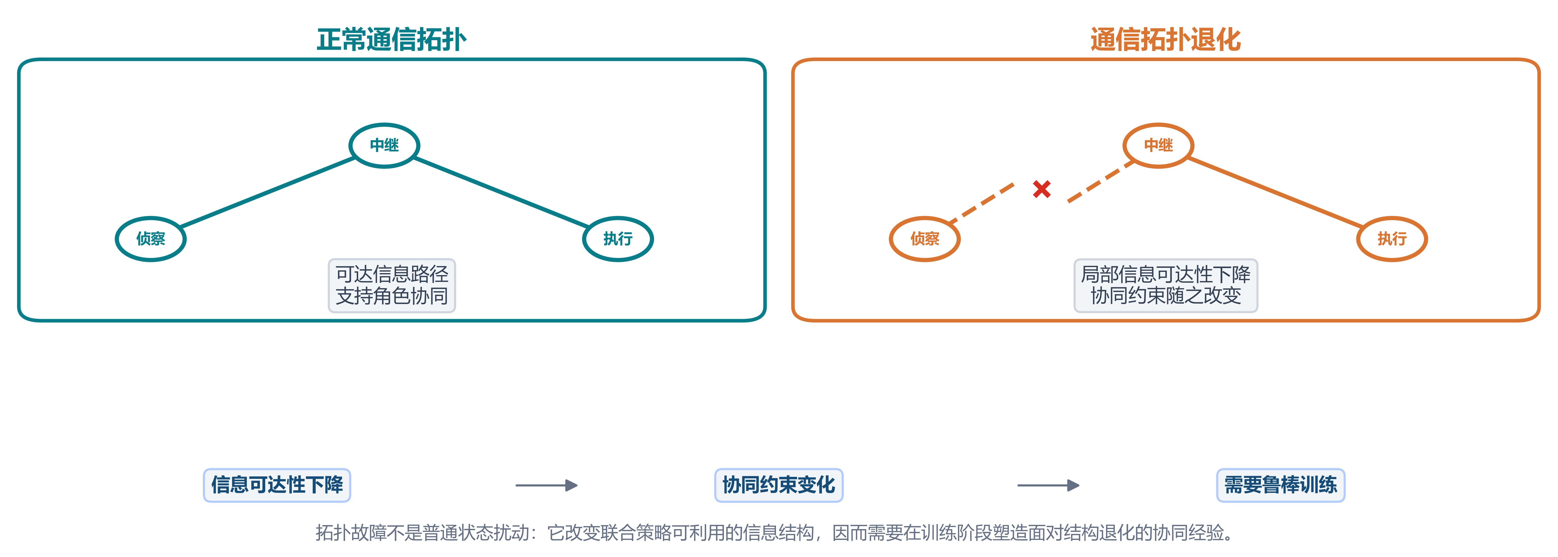

2 相关工作

2.1 通信拓扑、信息结构与无人机协同
无人机协同决策的系统层价值来自信息交互、任务分工与动态行动配合，而通信受限会改变局部观测与协同效率[1,2,7,8]。现有研究分别考察了噪声信道下的通信—决策联合学习、分布式控制与复杂空战中的序列决策[1,2,9]。这些工作说明信息可获得性是协同策略的基本条件。本文进一步关注一个训练侧问题：当通信故障以预定义拓扑条件体现时，如何使训练暴露与这种信息结构变化相匹配，而不改变既有策略网络或任务接口。

2.2 鲁棒强化学习、域随机化与课程分配
状态扰动、参数随机化、域随机化与课程学习通过扩展或重排训练分布提升策略对不确定性的适应性[3,5,9]。它们为复杂无人机决策提供了重要基础，但其采样单位通常是状态、参数、任务难度或一般场景。本文的关注点不是再设计一个无结构课程，而是将故障拓扑所携带的通信与角色语义显式保留在训练条件组中，并由固定名义参考约束训练分配。

2.3 通用优先分配与本文定位
PLR 将环境或关卡选择与学习潜力相联系，是自适应训练暴露的重要参照[4]。DRTP 与其共享“训练暴露应随学习状态调整”的一般思想，但两者的归纳对象不同：PLR-style 使用通用 priority 驱动条件重放；DRTP 使用拓扑故障组、名义相对困难度和有界组级更新。本文将 PLR-style 作为匹配的外部比较器，用于检验拓扑语义化分配是否能够提供与通用优先规则不同的性能取舍，而不作无边界的全面方法排名。

3 通信拓扑退化下的鲁棒协同学习问题
考虑由 (n) 个异构无人机组成的协同系统。每个智能体具有角色相关的局部观测与通信邻接关系，联合策略记为 (pi_\theta)。在每一回合 reset 时，环境从冻结的拓扑条件集合 (C) 中选择条件 (c)。条件 (c) 指定失效节点、故障开始时刻、持续时间及由此产生的通信结构；它由名义通信图 (G_0) 诱导出退化图 (G_c)。因此，(G_c) 的变化不仅改变局部可见信息，也可能改变角色之间可用信息路径、任务线索传递与协同动作的可行性。
集合 (C) 划分为名义组 (N) 与六个非名义拓扑退化组 (F=\{F0},TE},TL},DS},DL},CP}\}。名义组对应无故障条件；其余分组按照失效对象或故障时序语义定义。每组包含有限、预先冻结的条件成员。UTR 和 DRTP 共享状态、动作、奖励、转移与 PPO 优化目标；唯一变化是训练阶段 reset 条件的选择分布。
记 (J_c(πθ)) 为条件 (c) 下一个完成 episode 的回报。UTR 固定以 (m_N=0.5) 的概率采样名义组，且在非名义组上均匀采样。DRTP 同样固定保留名义质量 (m_N)，但在非名义组上学习概率向量 (q_t\inΔ⁶)。最终评价使用训练期间不可访问的固定 endpoint tape；训练 seed 而非评估 episode 被视为统计独立单位。该设定把研究问题限定为：在固定拓扑故障支持集与固定策略学习器下，拓扑语义化训练暴露能否塑造更具鲁棒协同能力的策略。

4 面向拓扑退化的鲁棒性塑造：DRTP

4.1 reset 侧训练暴露分配
DRTP 初始化为 UTR，即 q₀(g)=1/6。在每次 reset 时，以 0.5 的概率选择名义条件；否则按照 q_t 选择一个非名义故障组，并在该组的冻结条件成员中均匀选择一个具体条件。因而，DRTP 不创建新拓扑，也不修改故障语义，只改变既有组之间的训练预算分配。
图 2 DRTP 的拓扑语义化鲁棒性塑造框架
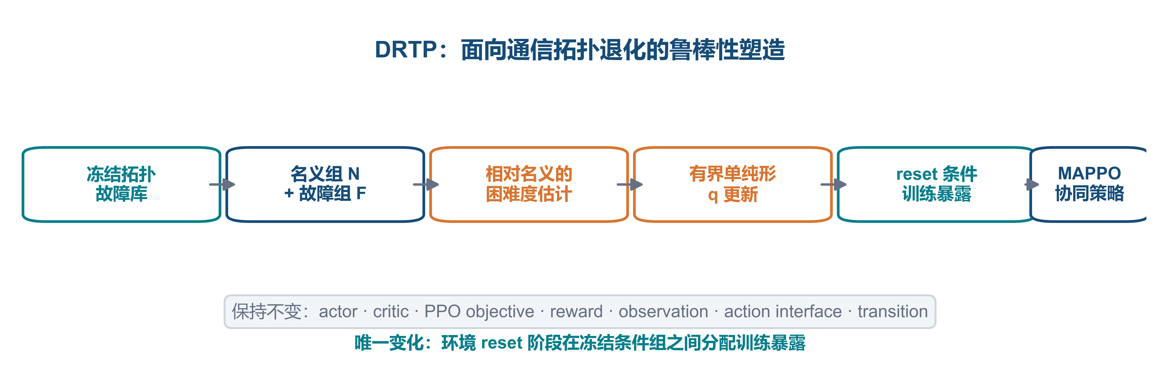

4.2 名义参考的组级困难度
每个已完成 episode 的回报只记录到其所属组的窗口中。经过 128 个 update 的 warm-up 后，每 32 个 update 对各组窗口回报计算指数移动平均（EMA，κ=0.20）。当所有组均具有有效 EMA 时，以名义组与故障组之间的相对回报缺口构造困难度：
d_g = min{2, max[0, (J̄_N − J̄_g) / max(|J̄_N|, 10⁻⁸)]}.
d_g 较大意味着该故障组相对名义任务仍表现较差，需要更多训练暴露；d_g=0 则避免对已无相对缺口的组继续强化。

4.3 有界概率更新
令 d̄ 为六个故障组困难度均值。DRTP 先通过中心化指数更新得到候选分布：
q̃_g ∝ q_t,g exp(d_g − d̄).
随后使用 β=0.5 与当前分布平滑，并投影到约束集合
Q = {q : Σ_g q_g = 1, 0.05 ≤ q_g ≤ 0.35}.
该投影保证每个故障组持续获得最低训练暴露，且任一组不能占据超过 0.35 的非名义条件质量。q_(t+1) 仅用于后续 reset；actor、critic、PPO clipping、价值目标、奖励函数及动作掩码均保持不变。
图 3 拓扑退化、训练暴露与终点协同结果的机制验证图
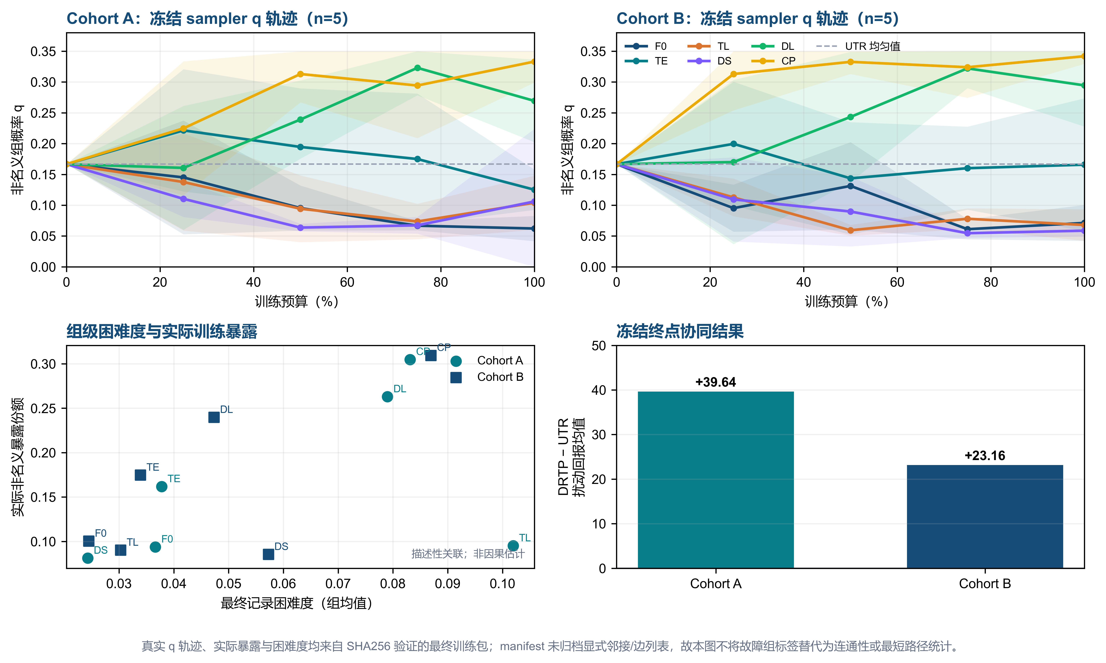

4.4 算法流程
算法 1：DRTP
输入： 冻结条件组 {N}∪F，固定名义质量 m_N，PPO 配置及训练预算。
初始化： q₀(g)=1/6，各组 EMA 与回报窗口为空。
- 在每个环境 reset 时，以 m_N 采样 N；否则从 q_t 采样组 g，并从该组冻结成员中均匀采样条件。
- 在不改变的环境和策略 πθ 中完成 rollout，执行标准 PPO 更新。
- episode 结束后，将完成回报写入对应组的窗口。
- 每 32 个 update（warm-up 后）刷新各组 EMA；若所有组均可用，则计算 d_g。
- 按式（1）生成候选分布，平滑并投影到 Q，得到 q_(t+1)。
- 保存策略、优化器、环境随机状态和 sampler runtime state，直至固定训练预算结束。
补充表 S1 UTR、PLR-style 与 DRTP 的机制比较
属性 | UTR | PLR-style 外部比较器 | Original DRTP
采样对象 | 冻结拓扑条件 | 匹配的冻结支持集 | 冻结拓扑故障组
自适应信号 | 无 | 通用 priority-driven replay 信号 | 名义参考的组级完成回报缺口
拓扑语义 | 支持集固定，但不参与分配 | 不以拓扑语义定义优先级 | 显式故障组与组内条件层级
名义锚点 | 匹配的固定质量 | 匹配协议 | 固定 (m_N=0.5)
概率约束 | 非名义组均匀 | 比较器自身优先规则 | 0.05 ≤ q_g ≤ 0.35 的有界单纯形
策略、奖励与 PPO 改动 | 无 | 匹配实现中无 | 无

5 实验设置

5.1 环境与对照方法
实验采用异构无人机协同拦截环境。各方法共享相同的角色图策略、集中式 critic、奖励、通信范围、目标运动、训练预算与故障条件支持集。UTR 是严格匹配的均匀拓扑回放基线；Original DRTP 是本文主方法；PLR-style 是按照匹配协议实现的外部自适应采样比较器。EGTR 与 GA-EGTR 属于开发阶段候选，不作为本文主方法，也不与 Original DRTP 的 confirmatory 结果混合。
表 1 匹配环境与训练协议
项目 | 所有主比较方法的固定设置
环境与故障支持集 | 相同的异构无人机协同环境与预先冻结的名义/非名义拓扑条件
策略学习器 | 相同的角色图 actor、集中式 critic 与 MAPPO/PPO 更新
环境接口 | 相同的观测、奖励、转移、通信范围与动作掩码
训练预算 | 4 个并行环境、64 个 rollout step、39,063 个 update、10,000,128 个环境步
终点评估 | 相同的训练不可访问固定 endpoint tape；不使用 early stopping 或 checkpoint promotion
唯一 UTR–DRTP 差异 | 环境 reset 时已有冻结条件的分配概率

5.2 训练与评估协议
每条主训练轨迹采用 4 个并行环境、64 个 rollout step 和 39,063 个 update，总计 10,000,128 个环境步。所有方法从头训练，不使用 early stopping、checkpoint promotion、seed replacement 或训练中模型选择。最终评估仅在固定 10M checkpoint 上进行；训练过程不能读取 evaluation tape。
主实验包含两批相互独立的五 seed cohort：A 为 78011–78015，B 为 78021–78025。本文始终将 cohort A 与 B 分开报告；若出现十 seed 合并量，仅作为描述性信息，不用于主要显著性或方法胜负判断。

5.3 指标与统计原则
主要指标为扰动条件下的平均回报 Jperturbed。同时报告中位数、最差 seed、样本标准差、名义回报、success、timeout 和 collision。由于鲁棒性不能由均值单独表征，本文将 lower tail 与安全相关指标并列展示；同时，不将 upper tail 上升造成的 raw range 变化自动解释为性能恶化。结构 OOD 和参数 shift 条件使用冻结 endpoint tape。每张主表明确方法、cohort、训练 seed 数和条件协议。

6 实验结果与分析

6.1 RQ1：拓扑语义化训练暴露能否改善故障下的协同鲁棒性？
实验目的与设置。 RQ1 检验在策略学习器、环境接口、奖励、训练预算和固定终点评估完全匹配时，仅改变 reset 阶段条件分配是否会改变拓扑故障下的 cohort-level 表现。以训练 seed 为独立单位，cohort A 与 B 各包含五条从头训练轨迹，并分开报告。
表 2 给出了两批独立 cohort 的固定终点结果。cohort A 中，UTR 的扰动回报均值为 177.02，DRTP 为 216.66；DRTP 的最差 seed 回报为 191.49，高于 UTR 的 79.75，且样本标准差从 64.53 降至 23.48。cohort B 中，DRTP 的扰动回报均值为 210.34，高于 UTR 的 187.18；DRTP 最差 seed 为 172.03，而 UTR 最差 seed 为 164.98。两批均显示 DRTP 相对 UTR 的正 cohort-level 平均收益，A 中的 lower-tail 改善尤其明显。
表 2 两个 fresh cohort 的主终点结果（每行 n=5 个训练 seed）
Cohort | 方法 | 扰动回报均值 ± SD | 中位数 | 最差 seed | 平均 collision | 平均 timeout
A | UTR | 177.02 ± 64.53 | 181.12 | 79.75 | 0.003 | 0.730
A | Original DRTP | 216.66 ± 23.48 | 223.82 | 191.49 | 0.009 | 0.597
B | UTR | 187.18 ± 21.66 | 181.42 | 164.98 | 0.000 | 0.711
B | Original DRTP | 210.34 ± 30.54 | 218.78 | 172.03 | 0.000 | 0.602

解释、证据边界与限制。 由于 UTR 与 DRTP 的唯一差异是 reset 条件分配，两批同向的均值对比与 lower-tail 表现与训练暴露分配的作用相一致。该证据不等价于每个配对 seed 均获益，也不等价于 collision 单调下降：A 中 DRTP 的 collision 高于 UTR，B 中二者相同。因此，投稿图 4 将配对回报、timeout 与 collision 分开报告，而不构造单一“安全分数”。
图 4 A/B cohort 的终点汇总与 seed 级配对图位
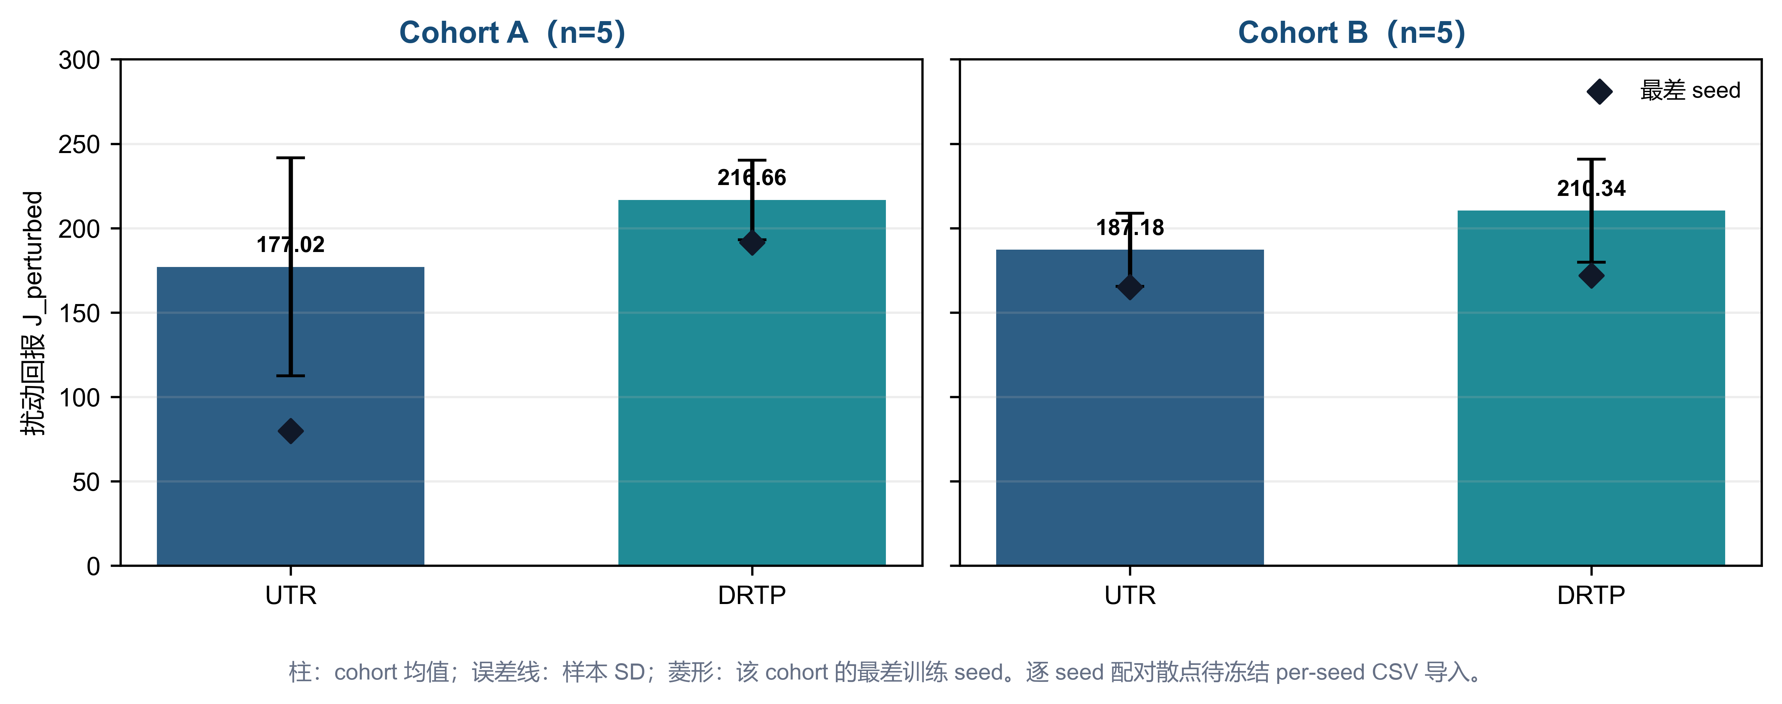

6.2 RQ2：DRTP 能否泛化至训练未见的通信拓扑退化？
实验目的与设置。 RQ2 检验训练分配是否仅适配于训练时的条件混合。最终 10M checkpoint 在训练期间不可访问的固定结构 shift 与参数 shift tape 上评估；评估不触发再训练、条件再采样或 checkpoint 选择。
结构 OOD 下，DRTP 相对 UTR 的 cohort-level 平均回报增益在 A、B 中分别为 +22.77 与 +11.96；对应 worst-seed 增益分别为 +32.48 与 +20.03。参数 shift 下的平均回报增益分别为 +51.71 与 +17.48。由此可见，DRTP 的主终点优势并非仅出现在训练条件混合中，而可延伸至本文定义的冻结 OOD 条件。
表 3 冻结 OOD 条件下的 DRTP 相对 UTR 结果
Cohort | 条件族 | 平均回报差（DRTP−UTR） | worst-seed 差 | 结论边界
A | Structural held-out | +22.77 | +32.48 | 支持所评估结构 shift 内的 cohort-level 转移
B | Structural held-out | +11.96 | +20.03 | 支持所评估结构 shift 内的 cohort-level 转移
A | Parameter shift | +51.71 | [从最终表导入] | 支持所评估参数 shift 内的转移
B | Parameter shift | +17.48 | [从最终表导入] | 支持所评估参数 shift 内的转移

解释、证据边界与限制。 两批结构 OOD 的 cohort-level 差值均为正，说明主实验中的对比并非只出现在原训练条件混合中。该结果的证据范围严格限于预先冻结的结构与参数 shift；它不构成任意未知故障、开放世界分布变化或实飞鲁棒性的证明。投稿图 5 将按 cohort 与 shift family 分开呈现配对差值。
图 5 冻结 OOD 拓扑泛化结果
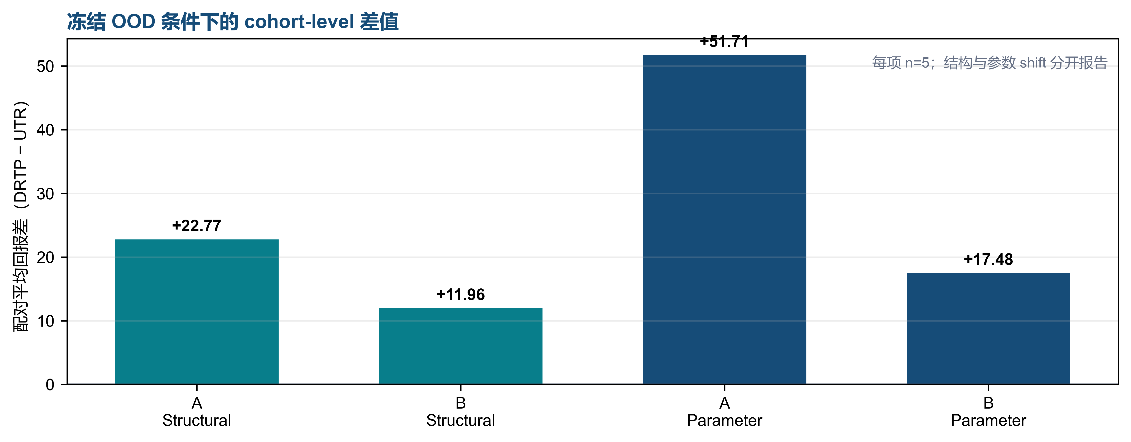

6.3 RQ3：收益是否来源于拓扑语义而非通用优先分配？
实验目的与设置。 RQ3 检验 DRTP 的收益是否可简化为任意通用优先分配。PLR-style 在同一冻结支持集、训练预算与 A/B cohort 下训练；UTR 与 DRTP 端点复用其冻结结果，不因外部比较而重训或修改。
PLR-style 比较用于排除“任何自适应优先分配都会同样产生结果”的简单解释。结果表明，外部比较器具有竞争性，方法排序依赖 cohort。
在 A 中，DRTP 的扰动均值、中位数、最差 seed 和 timeout 均优于 PLR-style：均值为 216.66 对 203.87，最差 seed 为 191.49 对 142.02，timeout 为 0.597 对 0.742。B 中，PLR-style 在扰动均值、最差 seed 和 SD 上更优：220.03 对 210.34、201.06 对 172.03、13.98 对 30.54；但 DRTP 保持较低 timeout（0.602 对 0.699）。因此，本文不将 PLR-style 描述为被 DRTP 一致超越的弱基线；更准确的解释是，拓扑语义化分配与通用优先分配在匹配协议下形成竞争关系，且其相对排序具有 cohort 依赖。
表 4 PLR-style 外部比较（每行 n=5 个训练 seed）
Cohort | 方法 | 扰动回报均值 ± SD | 中位数 | 最差 seed | collision | timeout
A | UTR | 177.02 ± 64.53 | 181.12 | 79.75 | 0.003 | 0.730
A | PLR-style | 203.87 ± 36.12 | 214.02 | 142.02 | 0.014 | 0.742
A | Original DRTP | 216.66 ± 23.48 | 223.82 | 191.49 | 0.009 | 0.597
B | UTR | 187.18 ± 21.66 | 181.42 | 164.98 | 0.000 | 0.711
B | PLR-style | 220.03 ± 13.98 | 218.22 | 201.06 | 0.000 | 0.699
B | Original DRTP | 210.34 ± 30.54 | 218.78 | 172.03 | 0.000 | 0.602

解释、证据边界与限制。 PLR-style 比较不直接证明每一个 DRTP 模块的因果必要性，也不产生跨 cohort 的统一胜者；正式成分消融尚待冻结协议。它的价值在于排除“拓扑语义化分配等同于任意弱优先规则”的简单表述：在同一支持集和预算下，通用优先分配与拓扑语义化分配呈现不同的回报、lower tail、离散度与 timeout 取舍。投稿图 2 和图 3 将分别解释故障语义与三类训练过程的差异。

6.4 RQ4：鲁棒协同能否迁移至更大规模无人机团队？
实验目的与设置。 RQ4 将检验 reset 侧的拓扑语义化分配能否在更大团队配置中保持可验证的价值。正式协议应使用全新的训练 seed、冻结的六无人机故障组与固定终点评估；除团队规模和经预先定义的图接口外，UTR 与 DRTP 的对照原则保持一致。
[6UAV 待填：仅在正式训练、固定终点评估与聚合均完成后填写。应报告 UTR/DRTP 的 5 个 fresh seed、均值/中位数/lower tail、success、timeout、collision 与 paired delta；不得使用中途 checkpoint 或停止的旧 run。]
表 6 六无人机跨尺度正式验证（实验完成后填写）
团队规模 | 方法 | 扰动回报均值 ± SD | success | timeout | collision | 相对 UTR 的 paired delta
6-UAV | UTR | [待填] | [待填] | [待填] | [待填] | —
6-UAV | Original DRTP | [待填] | [待填] | [待填] | [待填] | [待填]

图 6 六无人机跨尺度验证
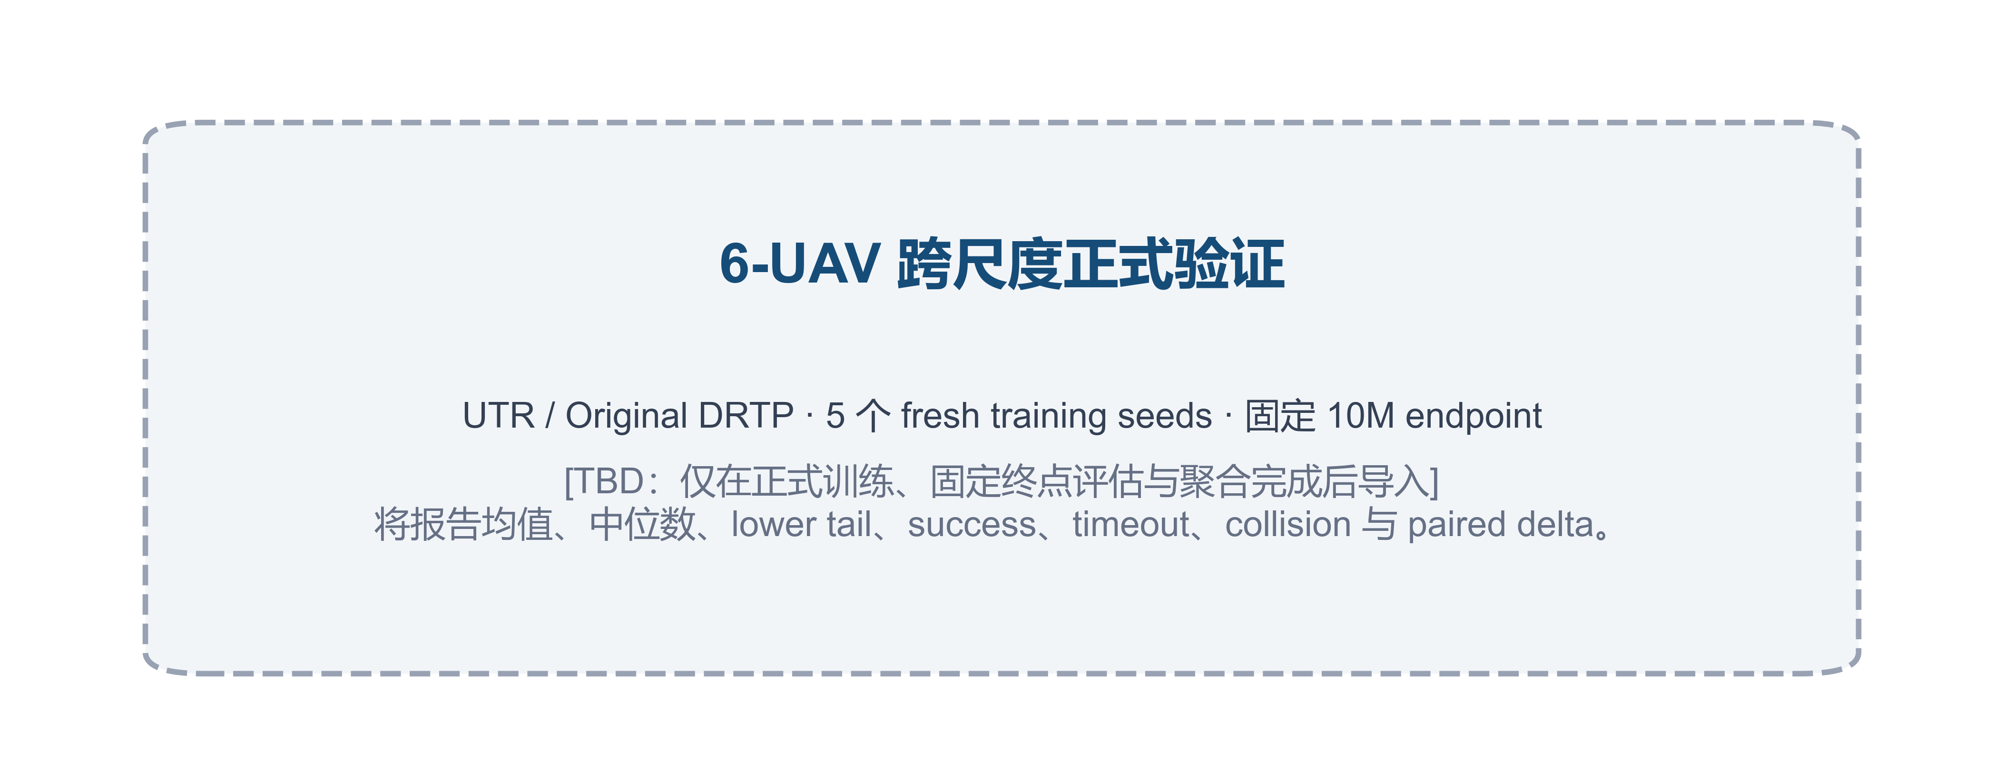

6.5 拓扑退化—训练暴露—协同结果的机制证据
分析目的与设置。 本节不提出新的算法，也不以中途曲线挑选 checkpoint。它使用冻结条件 manifest、已归档 sampler telemetry 与固定终点评估，检验“拓扑退化—条件困难度—实际训练暴露—终点协同表现”是否形成可审计的描述链。若取得每个条件 (c) 的显式邻接定义，可进一步计算边断裂数、可达性/连通性、平均最短路径变化及图退化程度，并将这些描述符与组级相对名义回报缺口、实际 exposure share 和终点条件指标对齐。
已归档的训练侧证据。 两个 SHA256 验证的最终结果包均包含五个 DRTP sampler log、sampler manifest 与固定 endpoint 的条件级汇总。图 3 已从这些与正式训练一一对应的日志导入 A/B 分开的组级 q 轨迹、实际非名义暴露份额、最终记录困难度与终点组表现；其统计单位仍为训练 seed。该分析不启动训练、不重放 evaluation tape、不修改 checkpoint，也不按回报选择 checkpoint。
预先限定的报告方式。 机制分析报告组标签、最终记录困难度、实际 exposure 与终点条件指标之间的描述性对应，并显示其 cohort 与 seed 间变化；它不应被写成未受干预证明的强因果链，也不应以单个 seed 的后验现象解释总体结果。当前 manifest 不包含显式邻接矩阵或边列表，故边断裂数、连通性和平均最短路径等图统计仍待在取得精确冻结图定义后补充；在此之前，本文不以失败组标签替代这些图论量。
过程读数。 两批的全部十个 DRTP 最终训练 seed 均从均匀非名义组分配发生了受约束的概率重分配：最终六组概率相对均匀分配的 L1 距离在 A 为 0.512–0.646，在 B 为 0.621–0.716。A 的组级名义相对回报缺口以 CP（22.86）和 TE（18.37）较大，B 以 TE（7.89）和 CP（6.70）较大；组级最终记录困难度与实际非名义暴露的描述性 Spearman 关联在 A 的五个 seed 中为 −0.143 至 0.986（均值 0.414），在 B 中为 0.030 至 0.829（均值 0.486）。这些读数说明实际训练暴露确已发生动态重分配，且其与记录困难度的关系总体呈正向趋势但存在 seed-dependent variation；它们不能证明唯一的策略内部因果机制，也不支持“每个 seed 均总是向最难组分配最多暴露”的表述。
证据边界。 若各 cohort 中不存在方向一致的关联，本文仍以已完成的 endpoint 证据报告 DRTP 的表现，而不把该分析虚构为机制证明；若关联存在，也只能支持“与拓扑语义化暴露塑造一致”的解释，不能替代策略内部因果识别。

6.6 运行开销与可复现性边界
实验目的与设置。 为界定 DRTP 的工程代价，最终稿将基于相同硬件、相同并行布局和固定训练步数，报告 UTR 与 DRTP 的 wall-clock 时间、峰值显存、参数量与 sampler 更新开销。该测量应与性能评估分离，不得以不同硬件或不同资源配置的耗时比较算法效率。
表 5 运行开销与资源占用（待按统一硬件协议测量）
方法 | 参数量 | 10M 环境步 wall-clock 时间 | 峰值 GPU 显存 | sampler 更新额外开销 | 测量协议
UTR | [待填] | [待填] | [待填] | 基线 | 相同硬件、相同并行布局与固定步数
Original DRTP | [待填] | [待填] | [待填] | [待填] | 相同硬件、相同并行布局与固定步数

解释、证据边界与限制。 当前运行开销尚未以统一硬件协议正式测量，因此不把云端租卡日志、不同显卡实例或不同并行度的耗时作为效率结论。该表完成前，本文仅主张 DRTP 不改变 actor、critic 或 PPO 接口，不主张其具有已验证的训练加速效果。

7 讨论
本文的中心发现不只是“某些故障条件应多采样”，而是通信拓扑退化应被视为无人机多智能体鲁棒协同中的结构性信息约束。相同任务目标在不同通信图下对应不同的可达信息与角色协同链条；将这些条件平坦地视为无差别场景，难以表达其对训练经验的不同需求。DRTP 因而通过拓扑故障语义、名义参考和有界组级更新，对训练阶段的协同经验进行塑造，而不改变策略学习接口。
两批 fresh cohort 相对 UTR 的重复均值收益构成该论点的核心结果，冻结 OOD 中持续为正的 cohort-level 差值表明收益并非只局限于原训练条件混合。A 中更强的 lower-tail 改善说明拓扑语义化训练暴露能够缓解部分训练 seed 的严重协同失效；B 中收益幅度更温和，因而鲁棒性应以 cohort-level 分布而非单个最佳轨迹来解释。图 3 与新增的拓扑统计分析将把“退化程度—困难度—暴露”关系作为可审计补充，而不是以事后叙事替代结果。
PLR-style 的比较进一步限定了本文的贡献范围。通用优先分配也能在特定 cohort 中产生较高回报，说明训练暴露本身是有价值的设计维度；DRTP 的特色在于将拓扑语义、名义锚点和组级约束纳入这一维度。A 中 DRTP 的回报与 timeout 更有利，B 中 PLR-style 的回报与离散度更有利而 DRTP 保持 timeout 优势。因此，本文的主张不是 DRTP 对所有优先规则都占优，而是它为通信拓扑退化下的训练分布设计提供了一个可解释、可审计且具有重复 cohort-level 相对 UTR 收益的方案。

7.1 研究边界与局限性
本研究在仿真环境及其定义的有限通信拓扑退化接口内开展，不能外推为实飞部署性能。当前证据不支持逐 seed 一致优越，也不支持所有安全指标单调改善；collision 与 timeout 因而在主表中分开报告。结构与参数 OOD 的结论仅适用于各自冻结的 shift 协议。跨尺度结论必须由正在执行的 6-UAV 正式协议确定。上述边界限定了问题的可验证范围，而不改变本文关于“拓扑退化需要结构化训练暴露”的核心回答。

8 结论
本文将通信拓扑退化界定为异构无人机多智能体鲁棒协同中的结构性信息约束，并提出 DRTP 作为拓扑语义化鲁棒性塑造方案。DRTP 不改变 actor、critic、PPO、奖励、观测、动作接口或环境转移，而是在冻结故障拓扑组之间动态、受约束地分配训练暴露。两个独立 fresh cohort 的固定 10M 终点显示，DRTP 相对匹配 UTR 具有重复的 cohort-level 扰动鲁棒性收益；冻结结构与参数 OOD 进一步支持其在所测拓扑退化 shift 内的转移能力。匹配 PLR-style 比较表明通用优先分配具有竞争性且排序依赖 cohort，因此本文不作 DRTP 对所有优先方法一致占优的主张。[6UAV 待填]。总体而言，DRTP 为通信拓扑退化下的多智能体训练提供了一种不改变策略学习接口的拓扑语义化鲁棒协同学习路径。

数据与代码可用性
代码、冻结配置、seed registry、训练与评估命令、checkpoint/manifest 哈希、sampler 日志及完整 per-seed 结果将在论文接收后或依照投稿期刊的数据政策公开。训练期间不可访问的 evaluation tape、条件定义和 OOD manifest 将与聚合脚本一并发布。

利益冲突
作者声明不存在利益冲突。

参考文献（提交前按目标期刊格式逐条核验）
[1] Tung T, et al. Effective Communications: Joint Learning and Communication Framework for Multi-Agent Reinforcement Learning Over Noisy Channels. *IEEE Journal on Selected Areas in Communications*, 39(8):2590–2603, 2021. https://doi.org/10.1109/JSAC.2021.3087248
[2] Chen X, et al. Distributed Reinforcement Learning for Flexible and Efficient UAV Swarm Control. *IEEE Transactions on Cognitive Communications and Networking*, 7(3):955–969, 2021. https://doi.org/10.1109/TCCN.2021.3063170
[3] Narvekar S, Peng B, Leonetti M, Sinapov J, Taylor ME, Stone P. Curriculum Learning for Reinforcement Learning Domains: A Framework and Survey. *Journal of Machine Learning Research*, 21(181):1–50, 2020.
[4] Jiang M, Grefenstette E, Rocktäschel T. Prioritized Level Replay. In: *Proceedings of the 38th International Conference on Machine Learning*, 4940–4950, 2021. https://proceedings.mlr.press/v139/jiang21b.html
[5] Tobin J, Fong R, Ray A, et al. Domain Randomization for Transferring Deep Neural Networks from Simulation to the Real World. In: *IEEE/RSJ International Conference on Intelligent Robots and Systems*, 2017. https://doi.org/10.1109/IROS.2017.8202133
[6] Yu C, Velu A, Vinitsky E, et al. The Surprising Effectiveness of PPO in Cooperative, Multi-Agent Games. *NeurIPS Datasets and Benchmarks Track*, 2022. arXiv:2103.01955.
[7] Zhang H H, Li W H, Zheng J Y, et al. 有人/无人机协同作战：概念、技术与挑战. 航空学报, 2024, 45(15):029653. doi:10.7527/S1000-6893.2023.29653
[8] Liang X L, Yang A W, Zhang J Q, et al. 无人集群博弈对抗系统仿真验证及决策关键技术综述. 系统仿真学报, 2024, 36(4):805–816. doi:10.16182/j.issn1004731x.joss.23-0072
[9] Yang M, Shan S, Zhang W. Decision-making and confrontation in close-range air combat based on reinforcement learning. Chinese Journal of Aeronautics, 2025, 38(9):103526. doi:10.1016/j.cja.2025.103526
[10] Xiong W, Zhang D, Yang S H, et al. 面向智能空战的有人/无人机协同可解释方法. 航空学报, 2025. doi:10.7527/S1000-6893.2025.32547
[投稿前须补充与本文最终版实验协议直接对应的 MAPPO、通信鲁棒 MARL、UAV 故障恢复原始文献，并用目标期刊的参考文献格式逐条核验作者、卷期、页码与 DOI。]

